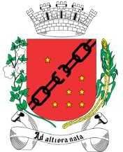
CÂMARA MUNICIPAL DE SETE LAGOAS

ESTADO DE MINAS GERAIS
R: Domingos Louverturi, nº 335, B: São Geraldo, Sete Lagoas / MG CEP: 35700-177
Fone: 31 3779-6331 Whatsapp: 31 98738-9640
E-mail: vereador.jandersonavelar@camarasete.mg.gov.br

PEDIDO DE PROVIDÊNCIA Nº /2022

Excelentíssimo Senhor Presidente, Excelentíssimo Senhores Vereadores

O Vereador, no uso das prerrogativas que lhe são pertinentes através do Regimento Interno desta Casa Legislativa, ouvida a Casa e após os trâmites regimentais, seja enviada correspondência na pessoa do Excelentíssimo Prefeito Municipal Sr. Duílio de Castro Faria, para que seja encaminhado pedido de providências à Secretaria Municipal de Obras para realização de tapa buracos na rua Maria Ribeiro da Silva, altura do nº 80, Bairro Dona Dora.

JUSTIFICATIVA

Conforme dirversas reclamações dos moradores e foto em anexo, a rua está com buracos, que causam transtornos aos motoristas que transitam pelo local. Portanto, é necessário que sejam realizadas obras para solucionar o problema.

Assim, dada a relevância e necessidade das providências, encaminho para apreciação e medidas urgentes.

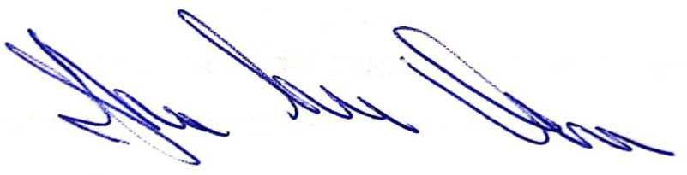
Sete Lagoas, 24 de janeiro de 2022.
Vereador Janderson Avelar MDB

CÂMARA MUNICIPAL DE SETE LAGOAS
ESTADO DE MINAS GERAIS
R: Domingos Louverturi, nº 335, B: São Geraldo, Sete Lagoas / MG CEP: 35700-177
Fone: 31 3779-6331 Whatsapp: 31 98738-9640
E-mail: vereador.jandersonavelar@camarasete.mg.gov.br

